基隆市碇內國小
112學年度第一學期公開觀課教學教案
教學日期/時間 | 112.11.20 09:35-10:15 | 教學者 | 石 雅 婷
教學領域/年級 | 數學/六年級 | 單元名稱 | 扇形面積
教學總節數 | 共五節 | 教學節數 | 第四節
教學教材 | 課本、電子書 |  | 游志銘、邱峻瑜
學生先備經驗 | 認識扇形  能用圓周率求出圓周長或直徑  能理解圓面積的方法和公式，並加以運用。
教學目標 | 活動4：  2-1能計算複合或重疊圖形的面積。
能力指標 | S-3-01能利用幾何形體的性質解決簡單的幾何問題。

能力指標 | 教 學 活 動 | 教學  資源 | 評量  方式
S-3-01 | 一、準備活動  扇形弧長和周長及扇形面積複習  二、發展活動  ○能計算複合或重疊圖形的面積  ■兒童分組討論、發表。如：  10×10×3.14＝314……圓面積  360°－90°＝270°  270÷360＝＝  314×  ＝235.5……圓的扇形面積  答：約235.5平方公尺  ■兒童分組討論、發表。  如：先算半徑10公尺的圓的扇形面積，再加上半徑2公尺的圓的扇形面積。  10×10×3.14＝314  314×＝235.5  10－8＝2  2×2×3.14×＝3.14  235.5＋3.14＝238.64  答：約238.64平方公尺  ■兒童分組討論、發表。  如：  圓的扇形面積減去等腰直角三角形的面積，就是剩下的面積。  10×10×3.14＝314  314×＝78.5……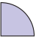的面積  10×10÷2＝50……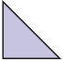的面積  78.5－50＝28.5……─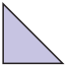＝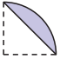  答：約28.5平方公分  三、綜合活動  教師歸納重點 | 影片  課本  PPT  小白板  獎勵牌卡 | 口頭  分組討論  口頭  分組討論  口頭  分組討論  口頭  課本
  ●布題一：用一條長10公尺的繩子把一頭牛栓在牛舍的角落，如右圖，這頭牛能吃到的草地面積大約是幾平方公尺？ | 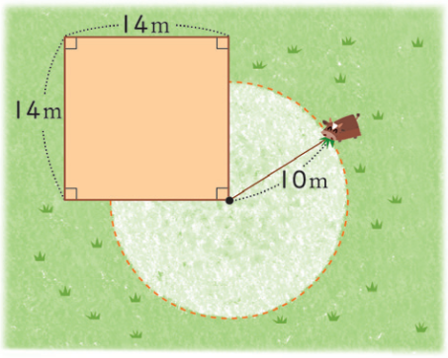
  ●布題二：用一條長10公尺的繩子把一頭牛栓在牛舍的角落，如右圖，這頭牛能吃到的草地面積大約是幾平方公尺？ | 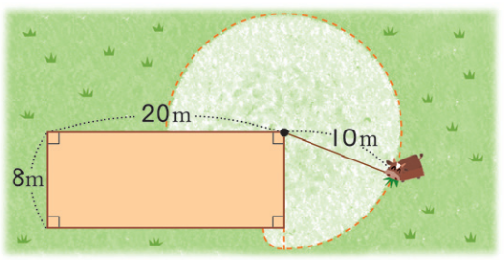
  ●布題三：美美將一張半徑10公分的圓色紙，剪去一個底和高都是10公分的等腰直角三角形後，如右圖，剩下的面積大約是幾平方公分？（配合附件P21） | 